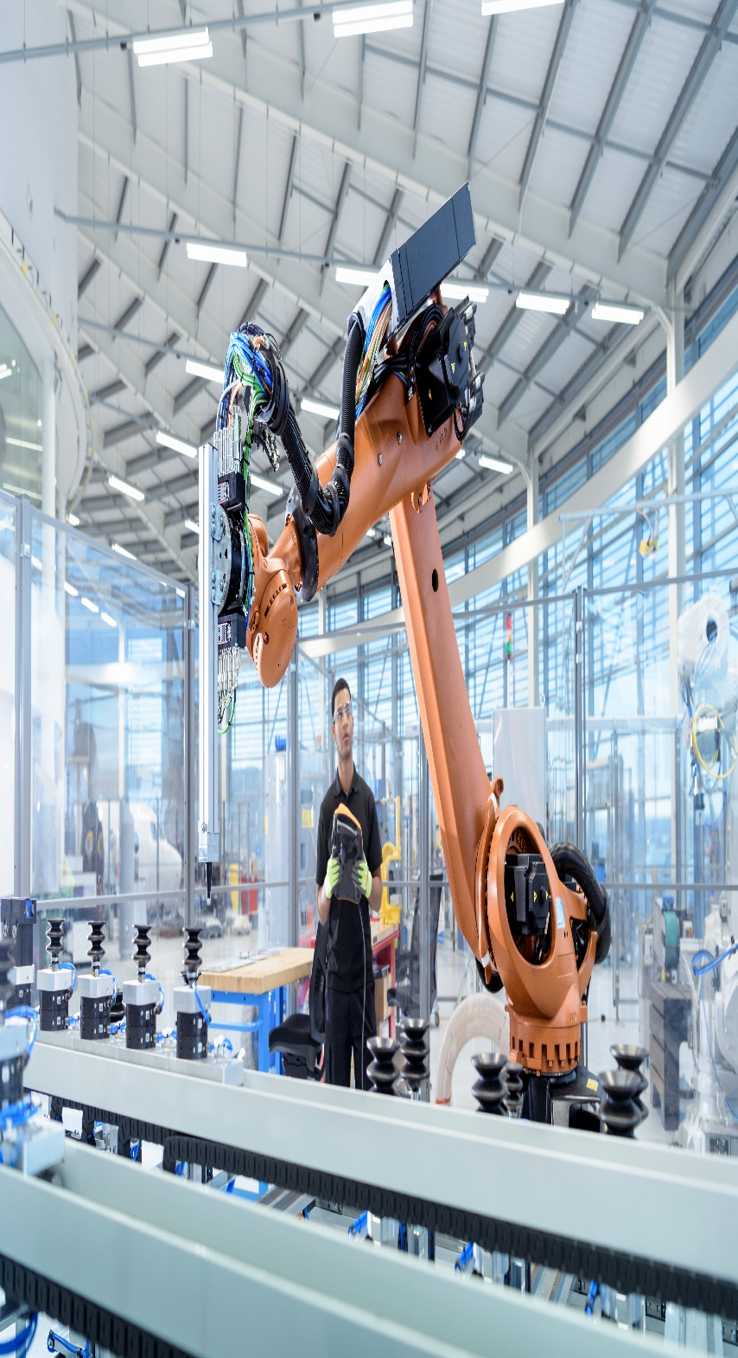

Kelompok 4 PTI B 2022

Dilihat dari perkembangan aplikasi mobile untuk video meeting, kami akan membuat aplikasi bernama “MeetMax” yang bertujuan untuk menjadi aplikasi berkembang dan memberi solusi dalam melakukan obrolan tim, telepon, video dan berbagai jenis pertemuan lainnya. Aplikasi ini memberikan kemudahan dalam berkomunikasi dari jarak jauh, memungkinkan rapat, diskusi, dan berbagai jenis pertemuan, yang dapat diakses oleh berbagai kalangan, termasuk pelajar dan pekerja kantoran. Aplikasi ini merupakan aplikasi antarmuka yang sederhana dan mudah dimengerti, dan hal itu lah yang menjadi fokus untuk pengembangan aplikasi kami, sehingga pengguna dapat dengan cepat memahami cara menggunakannya tanpa kesulitan teknis yang berlebihan.

1. Asataurani s.-22050974054
2. suci wahyuni h.-22050974068
3. ananda eka k.-22050974070
4. nayoan fajar c.-2205097476



https://github.com/asataurr/ra

MEETMAX